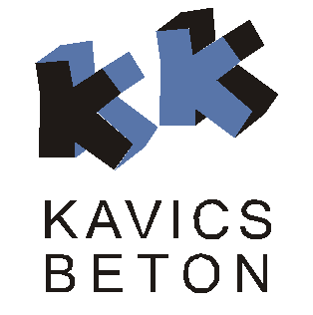
Elek István – Budai Annamária

HBRK ASE
Mitsubishi Lancer Evo IX.


Nyirád Rally előzetes
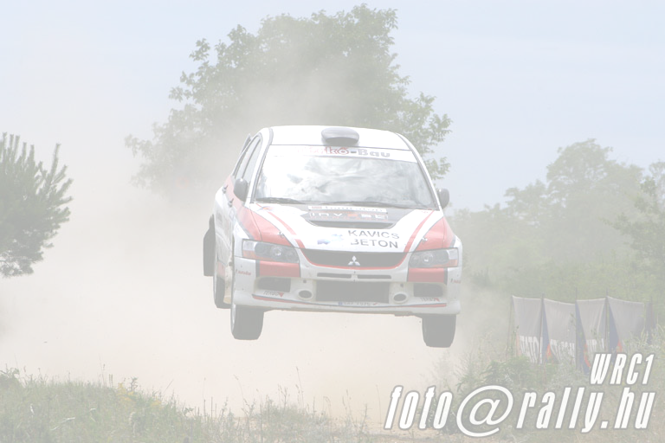
A hétvégén sikeresen letréningeztük a pályákat, ami azt jelenti, hogy az idei évben először 4-szer mentünk mindegyik pályán. Rendkívül jó pályákról van szó, jó minőségűek, jó vonalvezetéssel, néhol bevállalós, néhol pedig technikásabb részekkel. Úgy hogy gratulálunk a rendezőknek, reméljük a rendezés is ilyen sikeres lesz, és akkor méltán lehet az év versenye.
Fő célunk a versenyen a sikeres célbaérkezés, hiszen szeretnék bebiztosítani az N csoportos bajnoki címet is, és ehhez 6 pontra lesz szükségünk. A mezőny újfent nagyon kemény, talán idén a legkeményebb, ezáltal nagyon nehéz lesz a 6 pontra koncentrálni. Az elmúlt 3 év N/4-es bajnokai mind részt vesznek a versenyen, ráadásul egyenlő tréninggel a hátunk mögött, úgy hogy nagyon várjuk a hétvégét…
Az autónk mondhatni tökéletes, lelkes szervizcsapatunk ismét remekül felkészítette, úgyhogy minden együtt szól a sikeres szereplés mellett.
Idén valószínű ez lesz az utolsó hazai futamunk, azonban novemberben szeretnénk megmérettetni magunkat a nemzetközi mezőnyben is, méghozzá az osztrák Waldviertel Rally-n. Mivel teljesen új pályákról van szó itthon és külföldön is, ezért mindenképpen egyfajta gyakorlásnak is szánjuk ezt a versenyt, reméljük a legjobbakat! ☺

Köszönet a támogatóknak: KK Kavics Beton, Terbo, HauratonTérkő-Bau, Adria Security, Invest Hungária

